Výtvarná činnost, Slepička
Slepička (velmi jednoduchá výtvarná činnost pro malé děti).
Pomůcky: slepičky ze čtvrtky, korkové zátky od vína, barvy (světle a tmavě hnědá, červená), černá fixa
Postup: Slepičku ze čtvrtky potiskáme korkovou zátkou namočenou do barvy. Vybarvíme hřebínek hnědou barvou a zobáček červenou. Černou fixou dokreslíme oko.

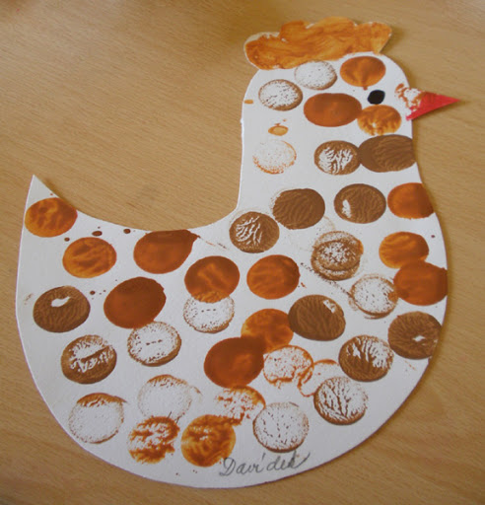

Zdroj: http://www.predskolaci.cz/slepicka-2/10505

Pracovní činnost, Knoflíček
Náměty na pracovní činnosti
• jemná motorika – přišívání knoflíků (provlékání provázku papírovým knoflíkem)
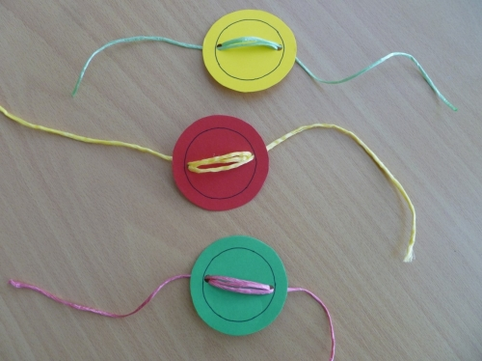
2. Provlékání provázku
Postup: Děti si nejprve vystřihnou z papíru různobarevná kolečka, která potom doplní o dvě dírky na provlékání.
Knoflíky se pak dále dají třídit podle barev či velikosti, různé možnosti obměny hry.
zdroj: Hana Nováková
